الجمهورية الجزائرية الديمقراطية الشعبية
مديرية التربية لولاية سكيكدة دورة: ماي 2024
اختبارتجريبي في مادة : العلوم الفيزيائية و التكنولوجيا. المدة: ساعة و نصف
الجزء الأوّل: (12نقطة)
التمرين الأول: (6 نقاط)
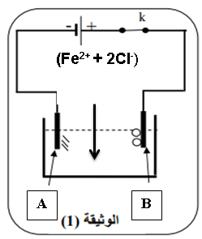
- بغرض تحضير محلول كلور الحديد الثنائي (Fe²⁺ + 2Cl⁻) وضعنا في بيشر قطعة نقية من معدن الحديد ثمّ سكبنا عليها حجما كافيا من محلول كلور الهيدروجين (H⁺ + Cl⁻) فانطلق غاز و تشكل محلول شاردي.
- سمِّ الغاز المنطلق و بيّن كيف يتم الكشف عنه.
- تـعرّف على الكواشـف المستـعملة للكـشف عن
الشوارد التالية: Cl⁻ و Fe²⁺ .
- أكتب المعادلة الكيميائية للتفاعل الحادث بالصيغة
الشاردية مع ذكر الحالة الفيزيائية .
- وضعنا المحلول الناتج في وعاء تحليل كهربائي مسرياه
من الفحم ثمّ حققنا التركيب التجريبي الموضح في
الوثيقة (1). بعد غلق القاطعة (k) تشكلت شعيرات معدنية
عند المسرى A و عند المسرى B انطلق غاز أزال لون كاشف
النيلة الأزرق.
- سـمِّ المسريين A و B.
- فـسِّر ما يحدث بجوار المسريين مدعِّما إجابتك بمعادلات كيميائية مبرزا الحالة الفيزيائية.
- استـنـتج المعادلة الكيميائية الإجمالية لهذا التحليل الكهربائي.
التمرين الثاني: (6 نقاط)
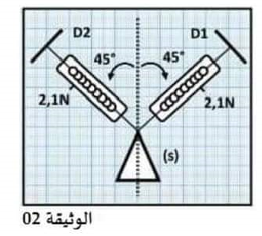
نعتـبر الجسم (s) جملة ميكانيكية في حالة توازن كتلتها m = 300g معلقة بواسطة ربيعتـين D₁ و D₂ كما توضحه الوثيقة (الوثيقة-02-).
- أحسب ثـقل الجسم (s) . إذا علمت أنّ g = 10N/Kg
- أحصِ القوى المؤثرة على الجسم (s) مع الترميز ثم صنِّفها.
- أذكر خصائص القوى المطبقة على الجسم(s) ثم مثلها باستعمال
سلم رسم 1cm 1N .
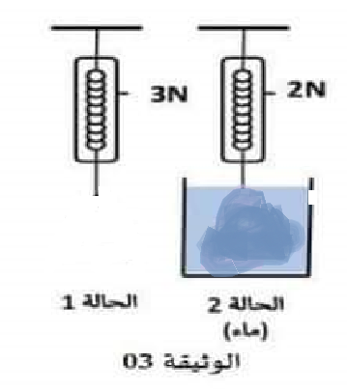
- نحرِّر الجسم (s) من الربيعة D₂ و نجري التجربة الموضحة في
(الوثيقة -03-) بحيث نغمره كليّا حتـى يتـوازن.
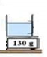
- ماذا تمثل القيمتين 3N و 2N ؟
- أحسب شدة دافعة أرخميدس بطريقتين مختلفتين ثـمّ استـنتج
قيمة ثـقـل السائـل المُزَاح.
- أكتب شرطا توازن الجسم (s) وهو مغمور كليا في السائل.
100g
الجزء الثاني: (8نقاط)
الوضعية الإدماجية:
بمنـاسبة انتـقال سلسبيل إلى بيتـهم الجديد اشتـرت عائلتها ثلاجة جديدة كُتِبت عليها الدلالات التالية: 220V – 50Hz
- أ) ماذا تمثل الدلالات المكتوبة على الثلاجة الكهربائية (220V – 50Hz ) ؟
- أحسب كلا من الدور T و التوتر الأعظمي U_{max} .
- ما نوع التيار المستعمل في المنازل؟ اشرح باختصار كيف يتم إنتاجه.
- عند تشغيل الأم للثلاجة الجديدة أصيبت بصعقة كهربائية عند ملامسة هيكلها المعدني.
- ما سبب إصابة الأم بصعقة كهربائية؟ اقترح حل مناسب.
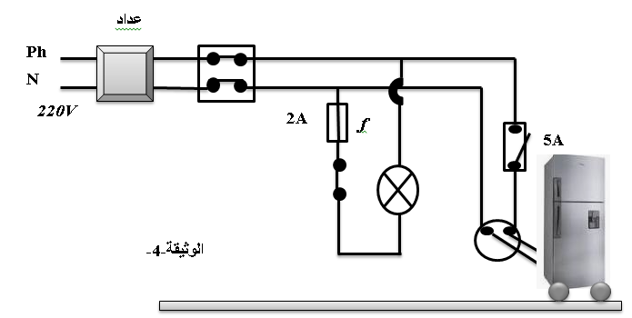
- أعد رسم المخطط الموضح في (الوثيقة-4-) مبيّنا عليه التعديلات و الإضافات المناسبة ومحترما قواعد الأمن الكهربائي.

الوثيقة-4-

